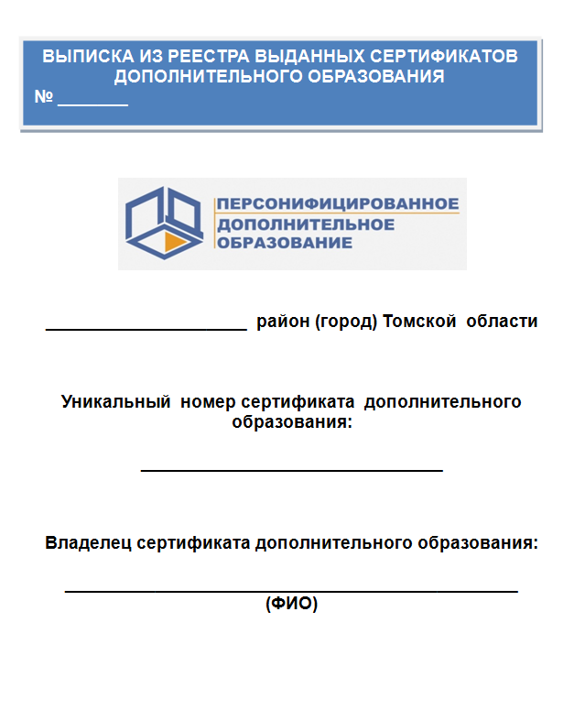

Томский

56256554

Рыжиков Иван Иванович

Запись в объединения осуществляется через информационную систему «Навигатор дополнительного образования» – www.tomsk.pfdo.ru

Запись в объединения осуществляется через информационную систему «Навигатор дополнительного образования» – www.tomsk.pfdo.ru

